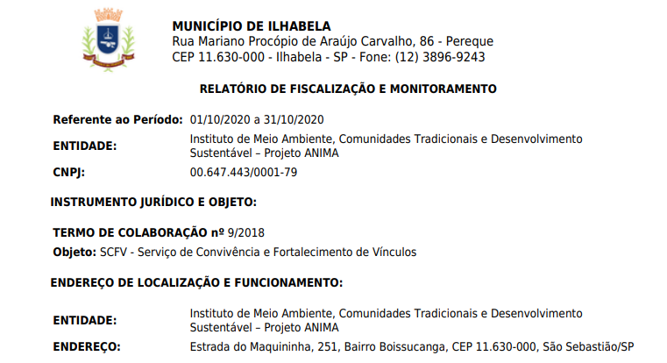
Durante o mês de outubro a execução do Plano de Trabalho ocorreu através de:
- três grupos de whatsapp com usuários frequentes e novos
- cinco reuniões on line com o grupo do Itaquanduba
- quatro reuniões on line com o grupo do Reino
- três reuniões on line com o grupo do Bexiga
- Visitas no território (respeitando todas as orientações do Comitê Municipal de Prevenção e Controle ao COVID-19) – Bexiga e Itaquanduba

Articulação de rede com o Viveiro Municipal para início da horta comunitário no bairro Bexiga
Acompanhamento dos usuários na Ação empreendedora iniciada nos meses anteriores
Plano de Ação: Preciso e Quero Doar, como forma de economia solidária (sistematizada e atualizada a cada 15 dias)
Plano de Ação: Quem sabe? Incentivando as contribuições e colaborações entre pessoas com vários tipos de ideias, informações e sugestões que acham oportunas e que vão favorecer os integrantes do grupo, dessa forma sendo uma forma de estimular a autonomia, curiosidade e cooperação entre os usuários
Continuação do Plano de Ação Festival de Trocas e Saberes como estratégia de valorização dos das habilidades, competências e histórias de vida dos usuários, conexão entre pessoas e ampliação da visão de coletivo, além de incentivar o uso das novas tecnologias tão necessárias diante do momento atual.
Elaboração do Jornal Tribuna das Mulheres – 2 edições – Grupo Reino
Através do grupo de whatsapp a OSC parceira troca mensagens com os usuários sobre os mais variados temas, sempre norteados pelos eixos do SCFV, as temáticas vão desde o empreendedorismo, como divulgação de vagas de empregos e processos seletivos no munícipio, informes institucionais, informações sobre benefícios municipais, estaduais e federais, divulgação de serviços prestados pelos usuários, fortalecimento da rede de apoio, circulação das informações referente aos Plano de Ações supracitados, orientações em relação a prevenção e enfrentamento do COVID-19, dentre outros assuntos pertinentes.
É importante ressaltar que a OSC também tem trabalhado no sentido de elucidar acerca das redes sociais e de como obter informações fidedignas e saber se as fontes são confiáveis, trabalho extremamente importante em tempo de excessivo uso da internet e “fake News”

Comunidades Tradicionais
Encontros carteira POP nível I, turma 04 de 28/09/2020 a 09/10/2020
Período: manhã e tarde
25 participantes
Para a realização desse curso foram necessários:
Equipe de professores
Refeições: café da manhã, almoço e café da tarde
OBS – dois pescadores de comunidade tradicional da Fome receberam o jantar também
Materiais
Papelaria: Flip Chart para os facilitadores e caneta, lápis, borracha e apontador para cada participante
Produtos de Limpeza
Descartáveis
Gasolina para monitoramento do curso e deslocamento a Caraguatatuba para levar documentações e buscar Nota do Produtor já impressos
Destacamos que o grupo POP está se preparando para obter a carteira de habilitação que regulamenta a direção do barco de pesca, documentação essencial para o desenvolvimento das atividades profissionais dos pescadores. Até o momento, cerca de 120 pescadores tiveram suas atividades regularizadas por meio da obtenção da carteira POP I.
Continuação no processo de elaboração do Curso Carteira POP nível II na Comunidade Tradicional do Bonete – Previsão de início – 03/11/2020. A Articulação está sendo realizada via grupo de whatsapp e encontro presencial
Devido ao distanciamento e dificuldade de locomoção até a Comunidade Tradicional do Bonete, a OSC já adquiriu alguns itens que serão necessários para a execução do curso, tais como materiais descartáveis (copos, guardanapos, material de limpeza), papelaria (flip chart, tinta impressora, canetões, sulfite) e alimentos para o lanche (bolachas, café, açúcar).
Além disso a OSC também faz o acompanhamento dos pescadores no que se refere a Nota do Produtor
Reunião Presencial na Comunidade de Castelhanos para alinhamento do início da Oficina de artefatos de bambu
Reunião na Ilha de Vitoria para alinhamento das atividades desenvolvidas com a Oficina de Bambu
Ressaltamos que a OSC realizou articulação e encaminhamento para os Serviços Socioassistenciais, bem como de outras Políticas Setoriais e demais Órgãos do Sistema.
Realçamos ainda que durante o mês vigente a OSC realizou reuniões com:
Secretaria de Desenvolvimento e Inclusão Social para alinhamento das ações
Reunião com o Centro de Referência Social para redimir dúvidas apresentadas diante de relatório anterior, compartilhamento de ações e resultados das atividades, reafirmação de fluxos e tomada de decisões
Reunião Formativa da assistente social da equipe do Anima (Alana) com o a equipe do CRAS por meio da temática: Inovações Metodológicas do Trabalho Social com Famílias.

